算法设计与分析课程 实验报告1: 暴力搜索
2025-2026年第二学期
学号： 姓名： 专业班级：
题目： | OJ-P2137 乘2与乘3  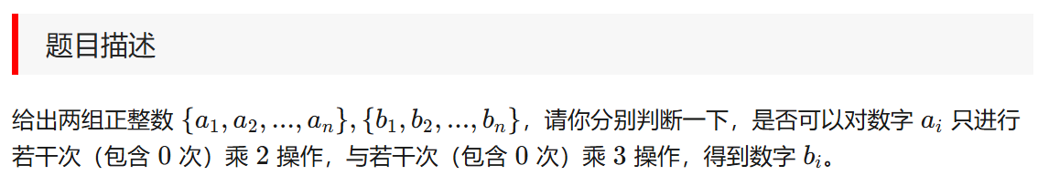
解法描述&算法思想
AC代码
时间复杂度分析
其他解法讨论（可选）
算法设计与分析课程 实验报告2: 二分查找
2025-2026年第二学期
学号： 姓名： 专业班级：
题目： | OJ-P2105 收集樱花  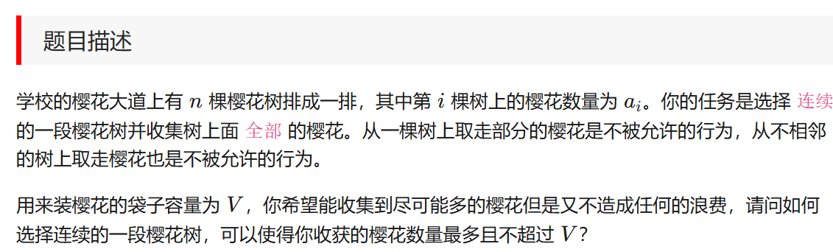
解法描述&算法思想
AC代码
时间复杂度分析
其他解法讨论（可选）
算法设计与分析课程 实验报告3: 贪心
2025-2026年第二学期
学号： 姓名： 专业班级：
题目： | OJ-P2039 饭搭子  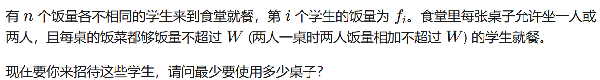
解法描述&算法思想
AC代码
时间复杂度分析
其他解法讨论（可选）
算法设计与分析课程 实验报告4: 动态规划
2025-2026年第二学期
学号： 姓名： 专业班级：
题目： | OJ-P1913 最长相邻特别子序列  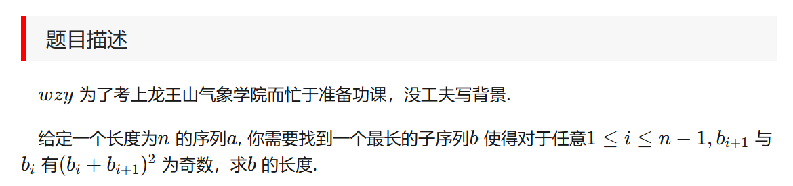
解法描述&算法思想
AC代码
时间复杂度分析
其他解法讨论（可选）
算法设计与分析课程 实验报告5: 图算法最短路
2025-2026年第二学期
学号： 姓名： 专业班级：
题目： | OJ-P2141 星际旅行家2  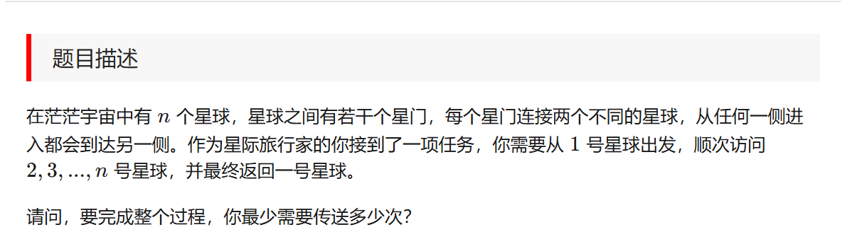
解法描述&算法思想
AC代码
时间复杂度分析
其他解法讨论（可选）

